Результаты творческих работ за 08.07 -11.07.2020, выполненных на летней оздоровительной онлайн- площадке.
Конкурс рисунков « Моя семья»
08.07.2020 | Аппликация « Семья на природе»  Швец Надя, Швец Соня | 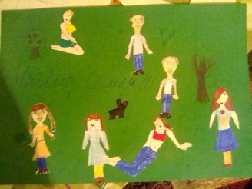
 | Вотинева Анастасия | 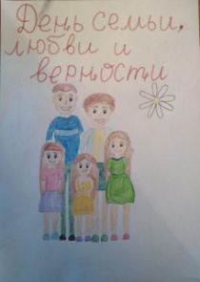
 | Димова Ирина | 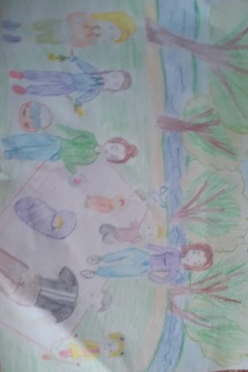
 | Вотинева Виктория | 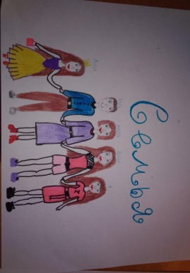
 | Дюкова Настя | 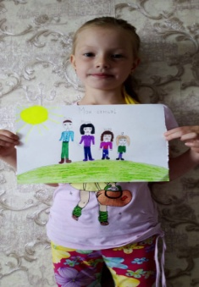
 | Власюк Глеб | 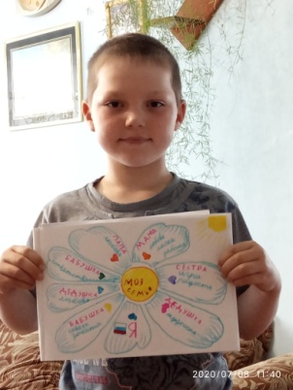
 | Шварц Станислав | 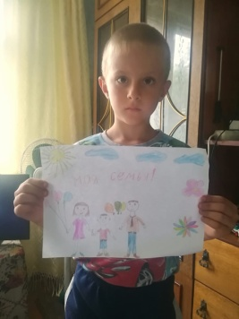
« Я леплю из пластилина»
09.07.2020 | Вотинева Настя  « Тигренок»
Алисеевич Мария
« Паучок»
 | Димова Ирина,  Димова Саша « Котята» | 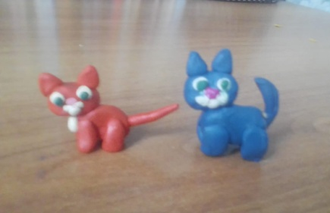
 | Дюкова Юля « Котик»
Аппликация из цветной бумаги « Лето, ах лето»
10.07.2020 | Димова Ирина | 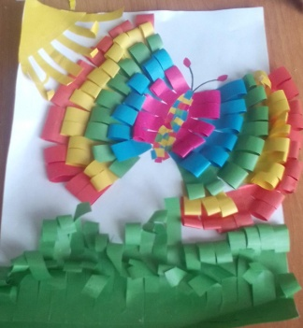
 | Димова Саша | 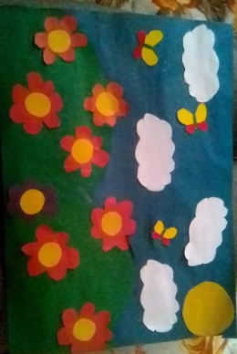
 | Дюкова Настя | 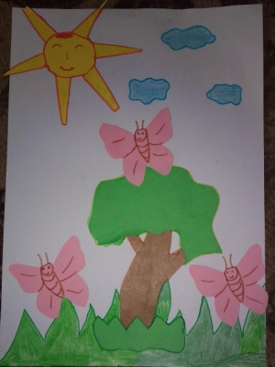
 | Вотинева Настя | 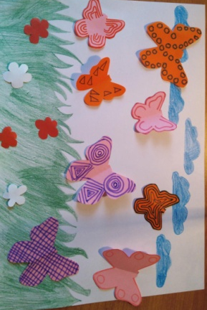
 | Алисеевич Мария  « Цветочная поляна» | 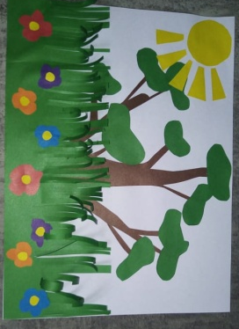
 | Власюк Глеб | 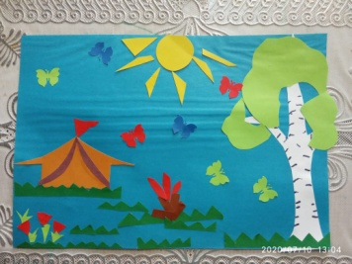
 | Дюкова Юля | 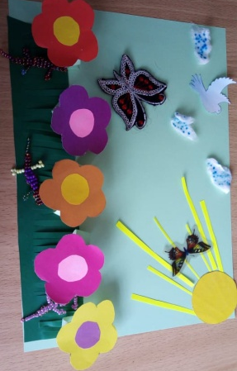
Аппликация из стружки цветных карандашей
11.07.2020 | Алисеевич Мария  « Сестренка» | 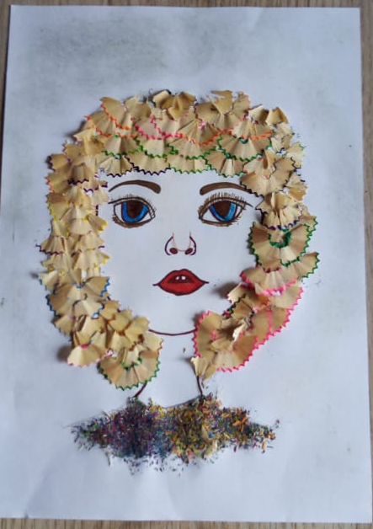
 | Стуленко Андрей  « Рыбка золотая» | 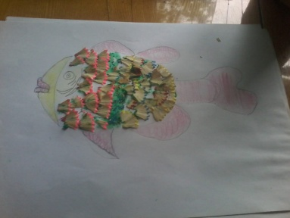
 | Вотинева Настя  « Ананасик» | 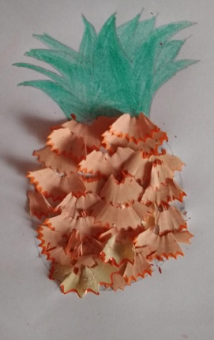
 | Димова Саша  « Попугай Кеша» | 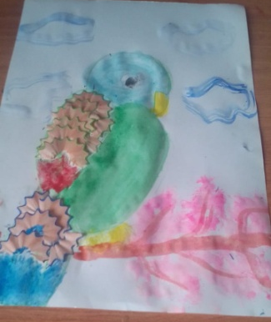
 | Власюк Глеб  « Молодильное яблоко» | 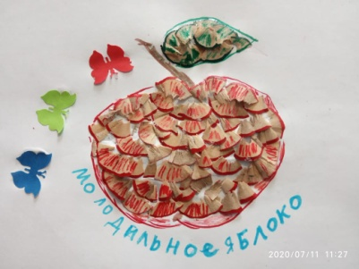

Просмотрены видеоролики по ссылкам:
- Близкий Дальний Восток. Музей на вулкане https://www.youtube.com/watch?v=PmUxFq__k6s
- Близкий Дальний Восток. Тропы Сихотэ-Алиня https://www.youtube.com/watch?v=YBFz9qsOZFM
- Правила поведения в воде https://www.youtube.com/watch?v=V6kpDj7nrnc
- 7 Самых Больших Морских Существ https://www.youtube.com/watch?v=d8YCb-ZhRx4

